Государственное бюджетное дошкольное образовательное учреждение

детский сад №86 Приморского района Санкт – Петербурга

Конспект непрерывной образовательной деятельности

По образовательной области «Художественно-эстетическое развитие»

Лепка на тему: « Улица полна неожиданностей»

Технология: мозаичная пластилинография

( для детей среднего дошкольного возраста )

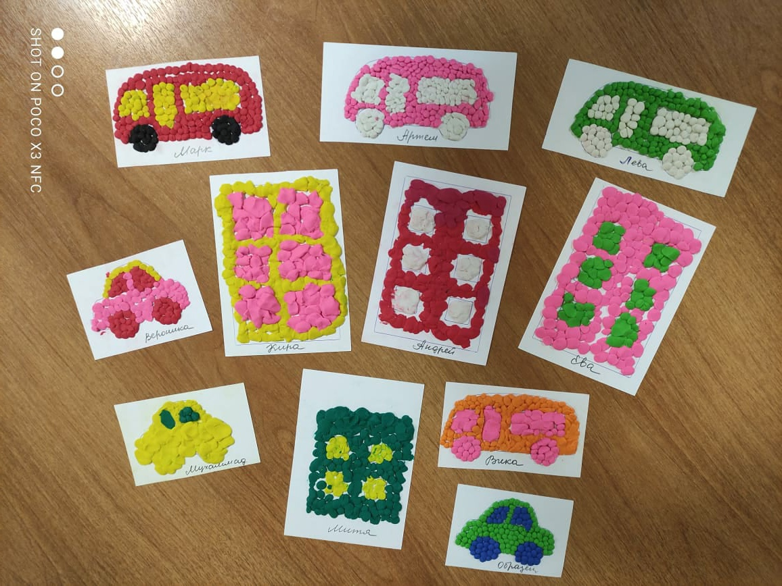

Автор:

Шмыткина Любовь Константиновна

Воспитатель ГБДОУ детский сад № 86

Приморского района

Санкт – Петербург

2021

**Цель:** формировать знания детей о городском транспорте и постройках**.**

**Задачи по образовательным областям:**

**«Познавательное развитие»** - продолжать формировать представление детей о городском транспорте, жилых постройках; учить узнавать их по внешнему виду и описанию; классифицировать.

**«Художественно-эстетическое развитие»** - формировать умение детей работать с пластилином в нетрадиционной технике – мозаичная пластилинография, изображать лепную картинку с помощью шариков из пластилина; заполнять изображение пластилиновыми шариками. не нарушая контура; стараться соблюдать единый размер шариков.

**«Речевое развитие»** - активизировать и обогащать словарь детей существительными, прилагательными; развивать грамматически правильную связную речь. Понимание смысла нового слова – нетрадиционная. Продолжать развивать интерес у детей к поэтическому слову посредством чтения стихотворений, загадок, сказок.

**«Социально – коммуникативное развитие»** - учить детей согласовывать свои действия с действиями друзей, соблюдать ролевые взаимодействия и взаимоотношения. Формировать у детей основы экологической культуры и безопасного поведения в природе; не разрушать взаимосвязи между живой и неживой природой.

**«Физическое развитие»** - формировать у детей правильную осанку; развитие мелкой моторики кистей рук; совершенствовать двигательные навыки и умения.

**Материалы и оборудование**: образец изображений городских домов и транспорта; иллюстрационный дидактический материал «Улицы города»; картон ¼ ФА4; картонные трафареты транспорта и домов; простой карандаш; разноцветный пластилин; доски для работы с пластилином; влажные салфетки для рук.

**Предварительная работа:** тематические беседы; рассматривание иллюстрационного и дидактического материала; чтение художественной и обучающей литературы; просмотр мультфильма « Город героев»

Воспитатель: - Доброе весеннее утро. Посмотрите, ребята, как прекрасна сегодня погода: светит солнце, небо голубое, поют птички…

(Дети сидят на ковре по-турецки. Звучит CDзапись «Городская жизнь» На видеоряде, висят иллюстрации городского транспорта, улиц, жилых кварталов)

- Ребята, мы с вами много говорим о нашем любимом городе. И сегодня я хочу вас пригласить на прогулку по городу. (рассматривают иллюстрации) Посмотрите, что вы видите? Чего на картинах больше всего?

Предполагаемые ответы детей

-Конечно, по проезжей части мчится городской транспорт. Давайте его рассмотрим поближе и назовем.

Рассматривание транспорта и отгадывание загадок из серии «Город и городской транспорт»

-Также в городе много строений. Все он разные по внешнему виду, размеру и по функции для человека. Какие строения вы видите?

Предполагаемые ответы детей

Чтение стихотворения ***И.Гуриной*****« Городской транспорт »**

Транспорт очень редко спит.

Под землей метро гудит.

Эй, прохожий, не зевай!

Вот автобус, вот трамвай,

Там маршрутка, там такси:

Подвезти- то попроси!

-Сегодня, когда я шла на работу, солнышко мне подсказало, как можно украсить наш город. А вы хотите узнать это?

Предполагаемые ответы детей

Выставляются образцы готовых работ домов и транспорта.

-Ребята, посмотрите, что необычного в этих работах?

Предполагаемые ответы детей.

-Правильно. Они сделаны из множества разноцветных пластилиновых шариков. А вы хотите так научится «закрашивать» изображение?

Предполагаемые ответы детей.

-Я с удовольствием вас этому научу. Но сначала нам нужно подготовить к трудной работе пальцы. Для этого мы с вами поиграем.

Проведение с детьми ***пальчиковой игры* « Транспорт»**

(По ходу чтения текста по очереди загибаем пальцы, начиная с мизинца. Повторяем на другой руке.)

Мы с первым пальцем-малышком

В трамвайный парк пойдем пешком.

С другим поедем на трамвае,

Тихонько песни напевая.

А с третьим - сядем мы в такси.

Попросим в порт нас отвезти!

С четвертым пальчиком в ракете

Мы полетим к другой планете.

Садись-ка , пятый в самолет

С тобой отправимся в полет.

- Вот мы и размялись, а теперь можно и приступить к работе. Но сначала вам надо подумать и выбрать, что вы хотите сделать-транспорт или строение.

Далее идет подробный рассказ с показом выполнения мозаичной пластилинографии.

На столах перед детьми лежат трафареты домов и транспорта; листы белой бумаги ¼ ФА4; разноцветный пластилин; простые карандаши; доски для работы с пластилином; стеки; влажные салфетки.

Дети присаживаются на свои места и выполняют работу.

-Какие вы все молодцы. У нас получилась замечательная работа, город засиял весенними красками!

Понравилось ли вам такое «волшебное закрашивание»? Тяжело было работать? Что вы чувствуете, рассматривая работы?

Предполагаемые ответы детей.

-Молодцы, ребята. Предлагаю выставить на нашу с вами выставку ваши весенние солнечные работы. Уверянна, что наше замечательное настроение передастся всем окружающим, как солнечные лучики.

